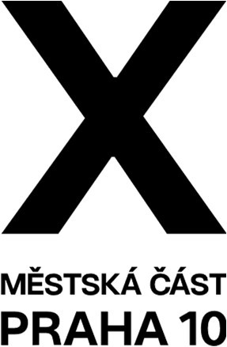

Pozvánka na jednání Výboru pro životní prostředí

Vážení,

na základě schváleného jednacího řádu výborů ZMČ Praha 10 Vás tímto zvu na jednání Výboru pro životní prostředí ZMČ Praha 10. Jednání výboru je veřejné a řídí se schváleným Jednacím řádem výborů Zastupitelstva městské části Praha 10.

Termín jednání: 9.2.2026 od 17,00

Místo jednání: K726 Josef Herold

Návrh programu:

- Problematika obnovy a modernizace veřejného osvětlení na území MČ Praha 10 a jeho vliv na zdraví a životní prostředí
- Informace o čerpání rozpočtu v kapitole 0021 Životní prostředí za rok 2025
- Aktuální stav veřejných dětských hřišť a sportovišť na Praze 10 (stav ke konci roku 2025)
- Vyhodnocení sečí travnatých ploch ve správě MČ Praha 10 v roce 2025
- Zpráva o kácení a náhradních výsadbách dřevin (II. pololetí 2025)
- Problematika separace odpadů na Praze 10 – stav 2025 a výhled 2026
- Vyhodnocení doplňkového úklidu veřejných prostranství
- Vyhodnocení Operativního úklidu veřejných prostranství a návrh na jeho rozšíření
- Zpráva o činností VŽP za rok 2025
- Různé + iniciativní návrhy členů VŽP

Jaroslav Štěpánek, MBA

předseda Výboru pro životní prostředí ZMČ Praha 10

